碳纤维单丝强力测试实验

一、实验目的
1、掌握碳纤维单丝强力测定方法。
2、了解脆性材料断裂机制。

二、碳纤维强度理论
碳纤维的高比强、高比模、耐高温等优良性能使其得到广泛的应用。但加工过程的波动或原丝本身的问题使最终碳纤维的力学性质存在很大差异，尤其是纤维强度的离散较大。因而,碳纤维的强伸性及其均匀性成为人们研究和常规测量的重要内容之一。
2.1. 固体的强度
所谓固体的强度是指固体材料抵抗破坏的能力，一般分为屈服强度和断裂强度。在实际情况下，固体的强度取决于下列基本因素：1） 材料的种类；2）物体的形状和尺寸；3）时间；4）载荷循环数；5）温度；6）外部介质的腐蚀性；7）变形的速度和历史；8）外部的辐射和电磁场。
2. 2石墨材料的理论断裂强度
固体的理论断裂强度（Theoretical fracture strength）就是固体的内聚力强度（Cohesive strength），也就是结晶固体的理想抗拉强度，即：使沿着某个特殊的晶相平面断裂时所必须施加的拉应力。在讨论材料弹性模量的物理本质时，常用原子间结合力的模型。
碳纤维属于过渡形式碳的一种，其微结构基元类似石墨。理想的石墨结晶具有层状晶格，其层面是由sp²状态碳原子组成类似苯环的六角形的巨大平面。
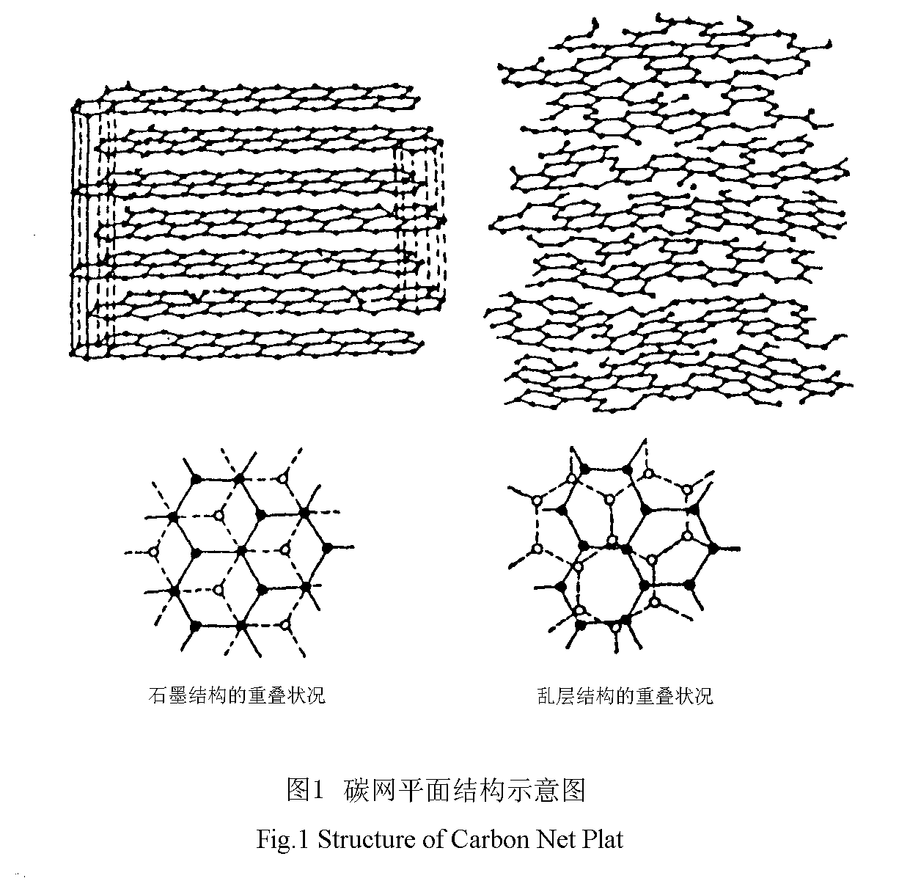
在层平面内的碳原子以强的σ共价键相连，层平面之间则由弱的范德华力相连，层与层之间有规则的排列，层面的碳原子具有一定的位置，它们互相对应，每隔一层重复，形成ABABA……结构，属于六方晶系。而碳纤维则只是层平面与石墨相同，但层面的排列并不归整，缺乏三维有序，属于乱层石墨结构，且层间距比石墨晶体（d=3.354Å）大。两者的结构如图1。
石墨的理论断裂强度约为184GPa，相对其他脆性材料，石墨材料显示出高的理论强度。
2.3 碳纤维实际强度
在实际应用过程中，人们发现材料的理论强度高出实际值大致在10至100倍之间。为什么有如此巨大的差距，这个问题引起了许多学者的注意，通过多年的研究，形成了裂纹理论和位错（dislocation）理论两大派。
裂纹理论是A.A.Graffith 于20世纪20年代提出的，该理论认为：在任何固体材料中本来就存在着相当数量和各种不同大小的缺陷（这些缺陷被理想化为裂纹），从而导致材料在较低强度下发生脆性断裂而破坏。也就是说固体材料实际断裂强度的降低原因是由于有裂纹存在引起的。
位错理论则由G.I.Taylor等人为了解释在晶体上发生滑移（Slip）的现象而提出的。从位错观点而言，任何固体材料的原子结构总是含有固有缺陷（位错）存在着的，在外力作用下这些被作为微观缺陷而存在着的位错会有可能发展成核形成微观裂纹，当这些微观裂纹生长到Graffith临界裂纹尺寸时，固体就会发生脆性断裂。这样，位错理论可以用来解释在断裂过程中裂纹的成核而形成微观裂纹，因而两个理论在某种意义上是统一的。
在测试粘胶基碳纤维复丝的抗拉强度时，纤维往往断裂为数段，并且破碎的纤维四处飞散。 图2集中了50根左右的碳纤维束丝的S-S拉伸曲线，每一根都是明显的由原点向外发射的直线。直到断裂为止，纤维只有弹性形变而无塑性形变，且形变量较小，表明粘胶基碳纤维材料是典型的脆性断裂。其断裂行为符合虎克定律。
拉伸实验同时给出了碳纤维试样的强度、模量和断裂形变等力学性能数据。从图形还可看出碳纤维复丝强度的分散性较大。强度在0.5~1.0 Gpa范围内波动。

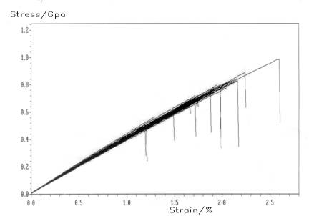

图2 粘胶基碳纤维复丝的S-S拉伸曲线

图3 碳纤维单丝强度的分散性
单丝强度也表现出明显的分散性，图3是用Gauss 分布对具体数据进行的统计，单丝强度最小为0.5 Gpa，最大达到1.3Gpa，大部分集中在0.8 Gpa和0.9Gpa。

三、强度测量的影响因素
3.1 制样的损伤
碳纤维的拉伸强度值虽然较好,但其弯曲柔性极差,制样中,极易导致纤维、尤其是含有应力集中源的纤维的断裂,即制样的成功率低。同样,试样拉伸中亦会因试样制备的偏差、粘结失效与损伤、夹持操作等影响导致实验误差与失败。即使整个试验非常规范,碳纤维的强度或分布也存在一定的误差,去除误差、得到真实的强度与分布是碳纤维的弱节和强度不匀分析的基础,也是人们想获得的。
3.2 制样的偏离
将单根碳纤维粘贴在试样卡上时,假如碳纤维与试样卡的长度方向存在一定的夹角,则拉伸过程中纤维不仅受到拉伸作用,同时还将受到弯曲、剪切作用,尤其在纤维根部。
3.3 粘结的损伤
粘结作用是粘结剂与碳纤维表面的机械锁结、化学键合和物理吸附作用。粘结剂的化学作用对纤维本体强度的损伤极小,可忽略不计。
3.4 粘结的失效
试样粘贴不牢时,可能会存在碳纤维被粘贴在试样卡上的部分在拉伸力的作用下被抽拔出来。此时测得的单丝强度可能只是碳纤维与粘结剂的粘结强度。
3.5 夹持的影响
试样卡夹持时其长度方向如果不平行于拉伸方向或不同轴,其受力情况等同于碳纤维不平行于试样卡的情况。标准制样所测得的强力值略大于夹持偏离时的测量值,这是因为拉伸过程中纤维不仅受到拉伸作用,同时还将受到弯曲、剪切作用。标准制样即为无偏斜、弯曲和绷紧试样。
3.6 纤维本身的弱节
碳纤维的实测强度往往低于其均匀结构估计的理论强度,这说明碳纤维中存在弱节或缺陷。纤维的断裂特征,尤其是强力取决于该纤维上力学性能最弱的部分,即碳纤维的弱节的强力。因此碳纤维的弱节与分布是纤维强度离散的本质原因。

四、实验原料及设备
4.1 测试仪器
XQ－1A型纤维强伸仪

4.2 样品制备
碳纤维极细(5－8μm) ,为脆性、高强纤维,要成功地拉伸测量存在难度。
碳纤维单丝的强伸性实验不同于其他柔性纤维的单纤维实验。碳纤维不能直接夹持在预定隔距的两个夹头间。其原因很简单，一是纤维的脆性使整个夹持成功率极低，纤维往往在夹持中就因弯折而断裂；二是即使夹持成功，夹持端会对纤维产生损伤,而使纤维的断裂发生在钳口处,所测数据不能反映纤维的真实特性。因此,碳纤维单丝的强伸性实验首先要求将单根碳纤维粘贴于特制的试样卡上,如图4所示。
图4. 用于碳纤维单丝强力测定的纸卡

4.3 粘结与夹持
将碳纤维单丝小心地置于纸卡上,并用环氧粘结剂将其固定,并覆盖夹纸片,完成整齐头端的粘结。此处需特别注意粘结的平直与位置。待粘结剂完全固化后,将带有碳纤维的试样卡放在拉伸试验仪的两夹头间（仪器夹距要设定与纸卡夹距一致）。
4.4 测试
将夹持好的纸卡，沿图1 所示的位置剪开，设定夹头拉伸速度，启动夹头，开始拉伸，记录拉伸曲线。
4.5 结果分析
每个样品测试10-20次单丝强力，并进行统计分析。撰写实验报告。

思考：
- 碳纤维强度为什么有分散性？
- 碳纤维单丝强伸实验会受哪些因素的影响？
- 强力若要转换成强度，还需要测定哪些材料参数？

